Direction du Commerce Batna
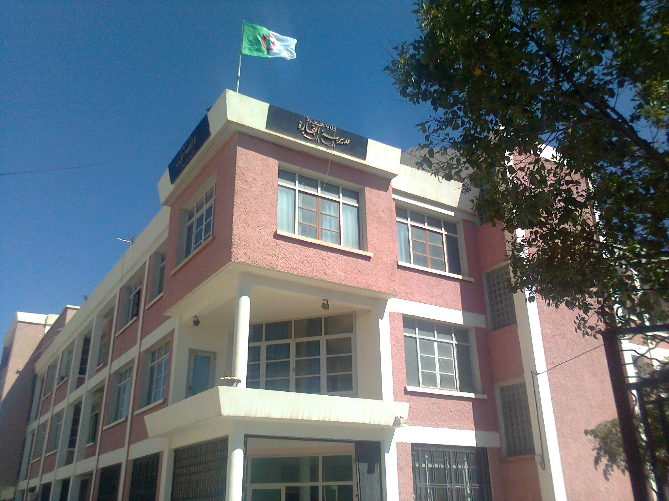
Bilan des activités des services de la direction du commerce durant le mois de Septembre 2016
Nombre de Brigades | 60
Nombre d’Interventions | 1780
Nombre d’Infractions | 424
Nombre de Procès-Verbaux | 418
Nombre de Fermetures Administratives | 32
Nombre d’Echantillons prélevés | 33
Quantité de Produits Saisies (Tonnes) | 1,5196
Principaux Produits Saisies | Produits Alimentaires- viandes -Droguerie
Valeur de la Saisie (DA) | 178.986,75
Montant de Défaut de Facture (DA) | 530.890,00
Montant de Prix Illicite (DA) | -
Montant de Factures Fictives | 5.281.104,54
Le montant des Facturesnon Conformes | -

Principales Infractions
Contrôle de la Qualité et de la Répression des Fraudes | Contrôles des pratiques Commerciales
*Manque d’’hygiène  *Produits non Conformes  * Manque d’Etiquetage | *Défaut d’affichage des prix  *Défaut de facturation  *D.R.C  *Activité commerciale sédentaire sans local.

Bilan des Brigades Mixtes
 | Commerce – Services Vétérinaires | Commerce –Impôts - Douanes
Nombre d’Interventions | 58 | 03
Nombre d’Infractions | 05 | 01
Nombre de Procès-Verbaux | 05 | 01
Nombre de Fermetures Administratives | / | /
Nombre d’Echantillons prélevés | 06 | /
Montant de Défaut de Facture (DA) | / | 5.281.104,54
Montant de Factures Fictives | / | /
Le montant des Facturesnon Conformes | / | /
Principaux Produits Saisies | / | /
Valeur de la Saisie (DA) | 10.260,00 | /

